УДК37.012:37.018

***Т.В. Матькунова, Ю.В. Никитюк, Н.А. Алешкевич***

*г. Гомель, ГГУ имени Ф.Скорины*

**анкетирование обучающихся как элемент**

**внутреннего самоконтроля**

Состояние и пути обеспечения качества высшего образования регулярно обсуждаются в Республике Беларусь как на уровне главы государства, который объявил 2025-2029 гг. пятилеткой качества, так и на уровне Министерства образования. Задачи и основные направления развития национальной системы обеспечения качества образования в современных социально-экономических условиях, ожидаемые результаты и правовой механизм ее реализации определены в Программе развития национальной системы обеспечения качества образования до 2025 года и на перспективу до 2030 года.

Как указано в Методических рекомендациях Министерства образования от 31.12.2024 г. о порядке и периодичности проведения самоконтроля за обеспечением качества образования в учреждениях высшего образования (УВО) основной целью самоконтроля является повышение качества образования и эффективности деятельности УВО, его структурных подразделений, определение соответствия достигнутых результатов по отношению к заданным целям, а также выявление проблемных аспектов, требующих совершенствования.

Наш университет, как и другие УВО, имеющие сертифицированные системы менеджмента качества (СМК), используют разработанные методики и инструменты мониторинга оценки качества образовательной деятельности в рамках внутренних аудитов СМК. Кроме того, в рамках действующей СМК в университете ежегодно проводится анкетирование студентов и магистрантов в целях получения объективной и достоверной информации об организации и состоянии образовательного процесса на факультетах и кафедрах, удовлетворенности обучаемых уровнем предоставляемых образовательных услуг [1].

Результаты опроса обучающихся и сравнительный анализ за прошлые годы позволяют определить сильные и слабые стороны организации образовательного процесса, проблемные места, возникающие в процессе обучения, организации воспитательной работы и научной деятельности студентов [2].

В данной статье мы рассмотрим основные результаты анкетирования студентов нашего университета, которое проводилось в ноябре текущего учебного года, и на основе анализа результатов попытаемся выявить наиболее сильные и слабые стороны организации образовательного процесса, проблемные места, возникающие в процессе обучения с точки зрения самих обучающихся.

В организации и проведении анкетирования принимали участие все факультеты университета. Результаты обрабатывались и систематизировались в разрезе факультетов и специальностей. В опросе приняли участие свыше 670 студентов, что составило 82 % от общего количества обучающихся на 4 курсе.

Проведенная статистическая обработка полученных результатов опросов по анкете «Оценка удовлетворенности студентов качеством образовательных услуг» позволила оценить показатель удовлетворенности обучающихся по каждому факультету, каждой специальности и университету в целом. Показатели удовлетворенности качеством предоставляемых образовательных услуг по факультетам представлены на рисунке 1.

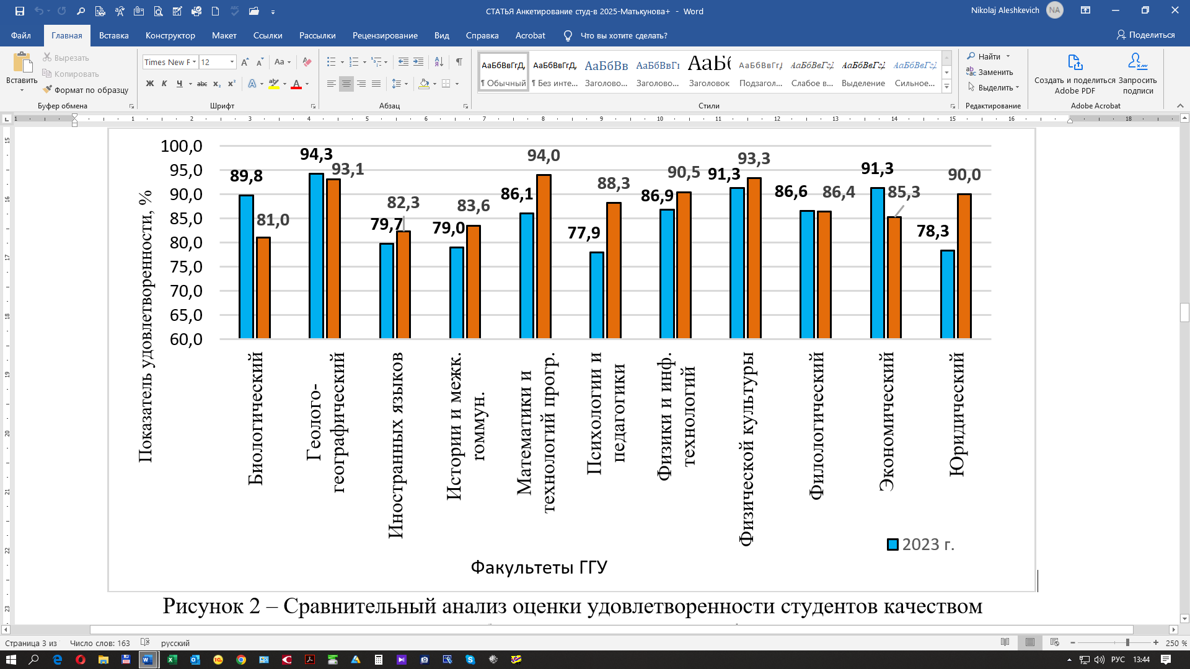

Рисунок 1 – Сравнительный анализ оценки удовлетворенности студентов качеством

предоставляемых образовательных услуг по факультетам

Наблюдается значительный рост показателя удовлетворённости на факультете математики и технологий программирования, факультете психологии и педагогики, юридическом факультете.

Общий (средний) показатель удовлетворенности студентов 4 курса по университету составил 88 % (вырос на +2,4 %, в 2023 году – 85,6 %), что соответствует «хорошему» уровню показателя удовлетворенности (70 % ≤ Y < 90 %).

Согласно результатам анкетирования, наиболее высоко студентами были оценены следующие показатели:

* профессиональные качества преподавательского состава (91,5 %);
* возможности для проведения НИРС (СНИЛ, студенческие научные конференции, конкурсы; семинары) (91,8 %);
* уровень отношений студент ‒ кафедра ‒ деканат (92,2 %);
* работа кураторов групп (93,1 %);

По сравнению с 2023 годом существенно улучшились следующие критерии: «Практическая ориентированность образовательного процесса (организация и проведение практик)», «Дополнительные образовательные услуги, предоставляемые на базе ГГУ имени Ф.Скорины».

Проведенное анкетирование позволило выявить также и некоторые стороны образовательного процесса, требующие улучшения. Согласно полученным данным, необходимо акцентировать внимание и активизировать деятельность по улучшению условий проживания в общежитиях, материально-техническом обеспечении учебных лабораторий, усилению практической направленности образовательного процесса за счет увеличения учебных и производственных практик.

Ежегодно проводится также опрос студентов по анкете «Оценка удовлетворенности студентов качеством специальности». В анкетировании 2024 года приняли участие 634 студента (80,4 % студентов 4 курса университета).

Средний показатель удовлетворенности студентов выбранной специальностью по университету вырос на +3,8 % и составил 89,3 % (в 2023 году – 85,5 %), что соответствует «хорошему» уровню удовлетворенности (70 % ≤ Y < 90 %).

По результатам анкетирования студентами наиболее высоко были оценены такие критерии как:

* уровень профессиональной подготовки на специальности;
* уровень теоретической подготовки по специальности;
* уровень научной и исследовательской подготовки по специальности;
* профессиональные качества преподавательского состава.

По результатам анкетирования проведен анализ удовлетворенности качеством обучения на каждой специальности университета, выявлены области, требующие улучшения, и разработаны корректирующие мероприятия. Определены специальности, которые были высоко оценены обучающимися по всем критериям. Так, в 2024 году самый высокий показатель удовлетворенности на специальности «География (научно-педагогическая деятельность)» – 99,5 %.

По мнению авторов, проведение анкетирования обучающихся в рамках СМК безусловно является одним из важных инструментов управления качеством образования и эффективным средством внутреннего самоконтроля. Полученные в рамках анкетирования результаты тщательно анализируется учебно-методическим отделом, специалистами, обеспечивающими функционирование СМК, факультетами и кафедрами, что непременно должно способствовать повышению общего уровня подготовки специалистов в университете в целом.

**Литература**

1. Алешкевич, Н.А. Анкетирование работодателей как элемент управления качеством образования / Н. А. Алешкевич, Ю.В. Никитюк, Д.Л. Коваленко // Современное образование: преемственность и непрерывность образовательной системы «Школа – университет – предприятие» : материалы XIV Международной научно-методической конференции, Гомель, 02–03 февраля 2023 года. – Гомель : ГГУ имени Ф.Скорины, 2023. – С. 27 – 30.

2. Результаты анкетирования работодателей в рамках мониторинга качества образовательной деятельности / Т.В. Матькунова, О.В. Лосева, Н.А. Алешкевич, Ю.В. Никитюк, О.Г. Зайцева // Известия ГГУ им. Ф. Скорины. – 2024. – № 5 (146). – С. 35 – 39.